重庆市第七人民 医院智慧电视系统
第一部分 技术参数

一、总体要求
本项目以“实用、先进、安全”为指导思想；“统筹规划、规范设计、分级组网、注重实效、分步实施”为建设原则；互联互通、信息共享、协同作战，减少重复投资为目标。良好可靠性和安全性：该专网不易受外界环境干扰，线路故障率低，因此系统方案设计以高可靠性为首要原则，建网时首先选用稳定可靠的产品和技术，使其具有必要冗余容错能力。可管理性和可扩充性：运用先进的网络管理软件，通过网管工作站监测整个网络的运行状况，合理分配网络资源，动态配置网络负载、迅速确定网络故障位置。网络设备的配置为未来的扩充与升级留有空间，以满足专网分阶段实施和专网发展的需要，确保专网具备较强的扩充能力。可互联性和可操作性：采用互连性较好的标准，兼容不同的软、硬件平台，使网络在异种网络业务环境下得以正常运行。先进性和标准性：采用符合国际和国家标准的网络传输设备，确保网络面对将来的发展。优化资源和投资组合：该专网覆盖范围广，涉及节点多，如何有效降低首期投资成本是本方案考虑的重点，同时还要求一次性投资后，能提供适当的冗余支持后期网络的建设和规划，并使网络管理维护费最低。
二、节目页面设置要求
- 首页设置
首页可任意替换底图、LOGO。每个栏目均可根据需要设置为图片样式、栏目入口或内容入口。设置为图片样式时不可进入，支持PNG、JPEG格式。设置为栏目入口时，可动态设置入口指向目录路径，可随时更换指向。设置为内容入口时，可点击进入内容详情，内容样式支持图片+说明、图文混排、视频。有首页模板均提供一个视频窗口，该窗口可动态设置为直播、VOD点播或静态图片样式。
- 二级及以下目录
二级及以下目录页面常用六宫格和列表页面样式，也可根据需要设计其他页面样式，导入系统即可调用。目录页面各栏目可动态设置为图片样式、栏目入口或内容入口。设置为图片样式时不可进入，支持PNG、JPEG、Flash动画格式。设置为栏目入口时，可动态设置入口指向目录路径，可随时更换指向。设置为内容入口时，可点击进入内容详情，内容样式支持图片+说明、图文混排、视频（采用六宫格页面样式时，需为每个栏目设置头图）。
每条内容均为单独选择类型，多种类型内容可以在同一栏目中混排。智慧终端均支持开机进入定制栏目，即进入该院区定制栏目首页。使用者通过首页“电视入口”栏目进入直播、点播界面，按遥控器“首页”键即可返回院区定制栏目首页。
（三）模块结构：

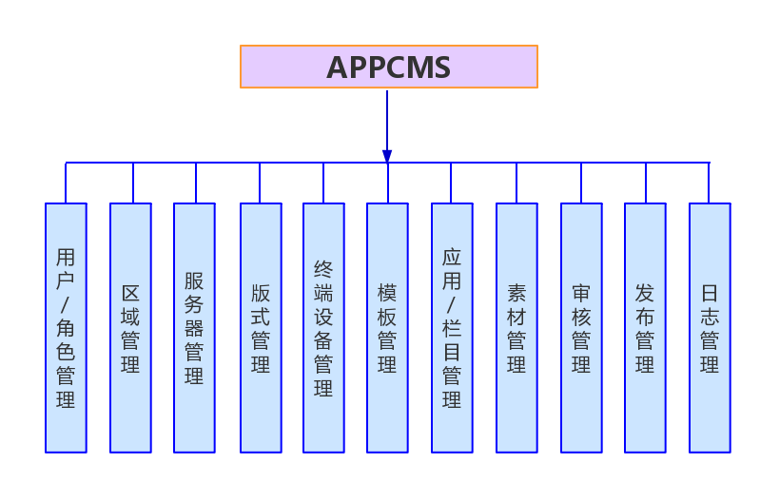 必须包含元素
- images文件夹，用于存放图片
- js文件夹，用于存放js文件。
3. 首页index.htm
4. 内容页content.htm
- thumbNail.png模板缩略图
- content.js,内容页数据
- node.js,当前栏目数据
- images/default.png,默认图片文件结构图

三、权限及管理

用户/角色管：包括用户信息管理及用户权限管理。由拥有用户管理权限的管理员来添加新用户，基本信息设置好后，将事先定义好的角色赋予他，这样该用户就拥有了各个功能权限（即菜单权限）。除了功能权限，管理员还可以为不同的用户分配应用权限和栏目权限。角色管理：包括角色信息管理及角色权限管理。每个角色都拥有特定的操作权限，一个用户可以同时分配多个角色，一个角色可以被同时分配给多个用户。

（二）服务器管理：服务器管理：主要用于设置各地双向发布的ip地址和端口，以ftp的方式自动上传到指定的位置，发布应用。后台用户与应用均需与服务器进行关联，才能进行应用发布。

（三）设备管理：设备管理主要用于设置支持制作的应用适配的终端设备类型。对于有不同终端版本的应用，可以在创建时选择多个终端设备，进行栏目和素材操作时选择同步即可生成两个内容一样的适配不同终端的应用，再分别进行发布即可。

（四）版式管理：版式管理主要用于管理APPCMS支持制作的各终端的页面版式类型，任意一套模板均与一定的版式相匹配。当应用选择某套模板，与之对应的版式在应用制作过程中，将对条目页是否需要上传海报，内容页需要设置的内容类型等进行控制。

（五）模板管理：模板管理相当于是一个模板库，内置不同类型的多套模板，包括单层模板、双层模板、多层模板，三种模板随意组合可满足大部分应用的版式需求。如果应用需要更换背景图，广告图或者logo图片，则在栏目的文件管理可以对背景图，广告图或者logo图片进行更换。这样可以变化出更多的模板。有些应用的设计没法用模板实现，可以采用定制化开发，上传页面时选择从本地上传定制页面。

（六）应用管理：应用管理主要用于管理所有通过APPCMS制作的应用。通常，普通用户管理的应用范围由该用户的关联区域和权限应用共同决定。

（七）栏目管理：栏目管理主要用于管理应用的栏目结构，如栏目的添删改查、导入/导出栏目文件、上传/下载页面、选择模板、上线/下线等操作。如果要创建两个栏目结构相同但是不同终端类型的应用，在添加栏目时选择多个终端进行同步即可。

（八）素材管理：素材管理主要用于对栏目的素材进行管理。如果当前栏目存在于多个终端，则添加素材时也可以选择同步至多个终端，即素材只需在后台添加编辑一次，多个终端版本可共享。

（九）审核管理：审核管理主要用于对素材进行通过、驳回等审核操作。所有素材，必须通过审核才能发布至终端可见，审核驳回的素材则返回素材管理进行重新编辑后再提交审核。

（十）发布管理：生成应用，按模板层级将应用下的所有栏目，素材打包。应用生成后，可直接通过APPCMS模块以ftp的方式上传到指定的位置，供终端访问。保留同一应用的所有发布记录，对应用的发布进行版本控制，当前版本存在问题时，用户可以将历史版本重新发布覆盖。

（十一）日志管理：记录所有操作者的操作轨迹，供事后稽查。用户可以按操作结果为成功或失败进行分类查看，也可以输入起止时间或按操作者、操作内容输入关键字进行定向查找。

（十二）应用鉴权：对于订购、付费等栏目内容可与前端约定鉴权相关参数及接口，采取定制化模板应用与业务前端交互方式进行鉴权控制。数据安全架构设计数据备份机制

五、系统功能
序号 | 分类 | 项目 | 要 求
1 | 系统功能 | 开机视频 | 15-30S（医院概况.1280*1024.mp4)
2 |  | 电视信号 | 总频道≥60套
3 |  | 健康宣教 | 8个子类目：可定期上传编排文字图片视频资料（素材院方提供）
4 |  | 科室导航及专家介绍 | 独立功能区：进行图文视频模式播放展示内容（素材院方提供）
5 |  | 点餐购物 | 病房端采取一床一码，简单便捷实现患者线上点餐
 |  |  | 职工端采取二维码次数核销用餐情况便于管理员统计管理
 |  |  | 独立管理后台，便于管理员日常餐品及用餐数据自主管理运营
6 | 服务 | 内容安全 | 具有专业内容运营团队，提供符合国家安播要求的内容安全播出服务
7 |  | 内容运营 | 工作时间提供快速内容更新服务，视频上传更新不超过2小时，其他形式内容上传更新时间不超过1小时
8 | 硬件 | 终端 | 智慧3.0终端
9 |  | 布线方式 | 光纤+万兆网线混排
10 |  | 服务器 | IDC托管云服务器
11 |  | 其他 | C:95 M:15 Y:0 K:o（主题颜色）

六、数据安全
发布服务器采用双机备份机制，通过负载均衡器进行负载集群配置，保证系统能够承受巨大的并发用户量，避免了使用单一服务器访问的不确定性，以及系统整体的稳定性。当系统用户增加，可以通过增加服务器的方式提供用户负载。数据库采用主备方式，后台管理软件，采用冷备方式。正常下使用一台服务器进行管理，出现问题切换到另一台服务器进行编辑操作。访问统一数据源，数据信息通过数据库同步。安全性设计采用内外网隔离机制，在内外网间增加防火墙，保证局域网的安全。后台的管理编辑必须在运营商内部网络环境下操作实现。管理日志通过记录操作人员的所有操作，保证操作的可追溯。记录运行日志，可以随时查看运行情况。
七、院内情况说明
我院拟近期采购三年智慧电视服务，预算金额36万元，电视数量约400台。
八、纸质资料要求
公司营业执照电子件、广播电视节目传送业务经营许可证复印件、一次性报价表、销售人员联系电话，其他承诺或优惠（如有）。所有证照在有效期内。加盖公司鲜章。
资料提交地点：重庆市第七人民医院总务科（院内11号楼），联系人：王老师，电话：62859574。
请有意向参与市场调研的供应商，请于2023年8月22日下午16：30前，将纸质资料交医院总务科处（可邮寄）。本需求调研为采购前工作，不等同于询价采购程序。院方综合各公司所报情况执行后期采购工作。
重庆市第七人民医院
总务科
2023年8月17日

